
Pressemitteilung 1/2005
DYNAmore GmbH
Gesellschaft für FEM-
Ingenieurdienstleistungen

DYNAmore startet Exklusiv-Vertrieb der Kom-
pressionssoftware FEMZIP-L zur Reduzierung
der Datenmengen bei Crashsimulationen

Stuttgart 24.1.2005 – Die DYNAmore GmbH, Distributor von LS-DYNA im deutschsprachigen Raum, vertreibt exklusiv die Software FEMZIP-L. Entwickelt wurde das Programm am Fraunhofer-Institut für Algorithmen und Wissenschaftliches Rechnen (SCAI) in Sankt Augustin für die Reduzierung der Datenmengen bei Crashsimulationen.

Die bei der Crashsimulation entstehenden Datenmengen erfordern extrem hohe Speicherkapazitäten (oft über 1 GB pro Rechenergebnis). Im Laufe eines Jahres können über 100 Terabyte Daten entstehen, die gespeichert, gesichert und archiviert werden müssen. Durch den Einsatz von FEMZIP-L können diese Datenmengen drastisch reduziert werden.

FEMZIP-L komprimiert die Ergebnisdaten aus der Simulation und berücksichtigt dabei die Genauigkeit in verschiedenen Stufen so, dass sie nach der Dekompression als Ersatzdaten für die Auswertung der Simulationsergebnisse aus LS-DYNA benutzt werden können. Die Kompression ist nicht verlustfrei. Der Anwender bestimmt, welche Ungenauigkeiten zulässig sind oder bis zu welcher Nachkommastelle die Informationsdichte reduziert werden soll.

Im Gegensatz zu herkömmlichen Komprimierungstools setzt FEMZIP-L an der speziellen internen Datenstruktur der Ergebnisdaten an und kann dadurch erheblich günstigere Komprimierungsraten erzielen. Die mit FEMZIP erzeugten Dateien können mit dem kostenlosen Tool FEMUNZIP-L dekomprimiert werden.
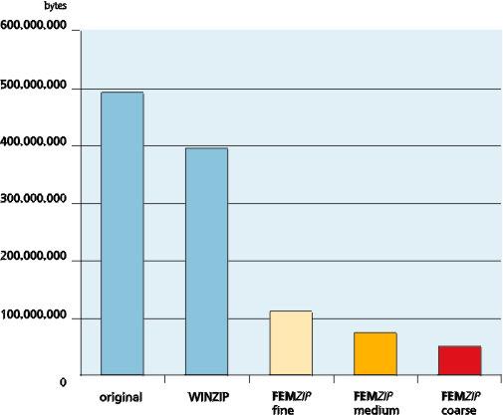
Kompressionsraten

Fraunhofer-Institut für Algorithmen und Wissenschaftliches Rechnen (SCAI)
Das Fraunhofer-Institut für Algorithmen und Wissenschaftliches Rechnen (SCAI) modelliert und optimiert industrielle Anwendungen, berät bei der Auswahl passender Simulationssoftware und bietet Berechnungen auf Hochleistungscomputern. Ziel dabei sind kürzere Entwicklungszeiten, weniger teure Experimente und optimierte Verfahrensabläufe.

DYNAmore GmbH
DYNAmore ist Distributor der FEM-Software LS-DYNA in Deutschland, Österreich und der Schweiz. Über 90 Kunden aus dem Automobilbereich verlassen sich auf die Kompetenz von DYNAmore. Zu den Kunden zählen neben den großen Automobilherstellern aus Europa, USA, und Asien auch mittelständische Unternehmen aus dem Automobilzulieferbereich bis hin zu kleinen Unternehmen, die Komponenten entwickeln oder Engi-neering anbieten.

Nähere Informationen:
DYNAmore GmbH
Industriestr. 2
D-70565 Stuttgart
Tel. 07 11 - 45 96 00 - 0
Fax 07 11 - 45 96 00 - 29
E-Mail: info@dynamore.de
Internet: www.dynamore.de

